 | 放課後等デイサービス |  |  |  |  |  |  |  | 
 | あみぷらす
運営法人 | 株式会社 住まいのコンシェルジュ |  |  |  |  |  | 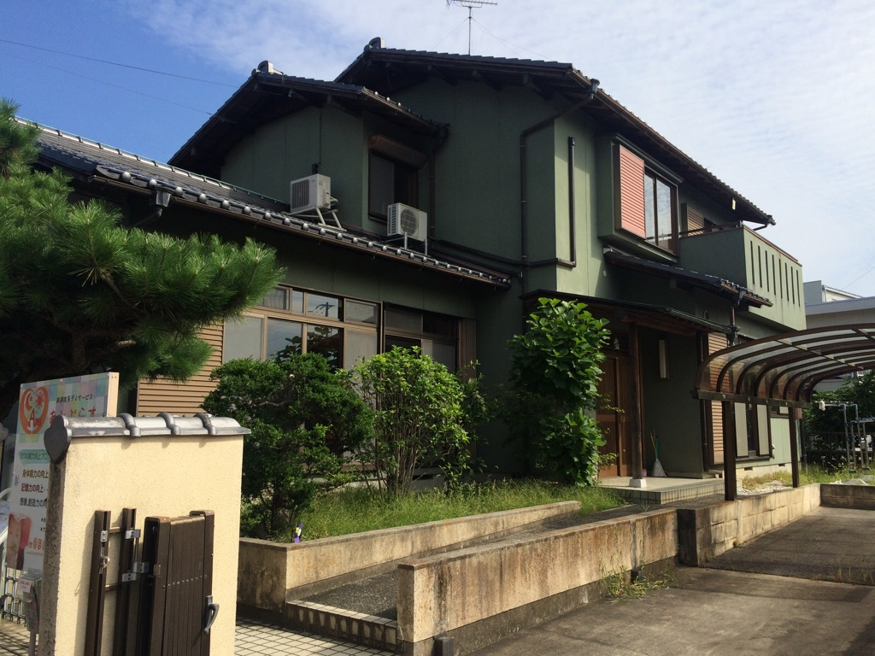
所 在 地 | 〒486ー0923 |  |  |  | 中部中学校区
 | 春日井市下条町3-14-6
連 絡 先 | TEL |  |  | 0568-37-4830
 | FAX |  |  | 0568-37-4831
●サービス内容 ※詳細はQRコードからご確認ください。
休業日 | GW・お盆・年末年始 |  |  |  |  | 【対象区分・種別】  【学年別受け入れ可能状況】
  身体 | ー
  知的 | 〇
  精神 | 〇
  発達 | 〇
  重心 | ー
  車いす | 要相談
  医療的ケア | ー
  小学校  低学年 | 小学校  中学年 | 小学校  高学年
  ◎ | ◎ | 〇
  中学生 | 高校生
  〇 | 要相談
時 間 | 登校日 |  | 13:30～17:30 ※要相談
時 間 | 休校日 |  | 10:00～17:00
定 員 | 10名
送 迎 | ☑学校  ☑市内特別支援学校  ☐市外特別支援学校  ☑特別支援学校バス停  ☐なし
食事提供 | なし
実費負担 | ☐おやつ  ☐教材費  ☑外出に伴う交通費  ☑その他 ☐なし
個別療育 | なし
●支援内容、アピールポイント
★土・日・祝もやってます︕送迎は30分が目安です。
★「⼦供たちが⼦供らしく成長し、まわりから可愛がられる、手を差し伸べてもらいやすい⼦になる様に」をモットーに
１人１人の可能性を広げ⾃⽴した支援を⾏っています。
★３⼤能⼒向上プログラム（運動能⼒・記憶⼒・想像（創造）⼒）の実施をしています。
★⼦供たちが集団活動を⾏う事で、協調性を学び、社会に出る準備をしていきます
★保育士や理学療法士など、資格を持った専門スタッフの配置で専門的な視点での支援を⾏います。
●その他
駐車場 |  | 2 台 |  |  |  |  |  | 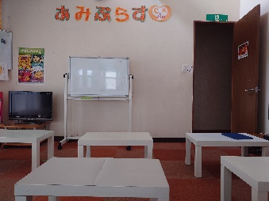
他に実施している  障がい福祉サービス |  | 放課後等デイサービス 『あみぷらす２』、『あみぷらす３』

